## 一. 功能设计及接口设计

### (一) 任务管理

#### 1. 添加任务

|  |  |  |  |  |  |  |
| --- | --- | --- | --- | --- | --- | --- |
| 请求路径 | /task/add | | | 请求方式 | | POST |
| 说明 |  | | | | | |
| 请求格式 | | | | | | |
| 字段 | 字段类型 | 是否为空 | 长度 | | 备注 | |
| schedName | String | N | 120 | | 调度器 | |
| name | String | N | 200 | | 调度名称 | |
| description | String | N | 400 | | 任务描述 | |
| simpleClass | String | N | 50 | | 简单类名称 | |
| canonicalClass | String | N | 250 | | 全限定任务名称 | |
| concurrentable | Boolean | N |  | | 是否允许并发执行 | |

说明：后续根据上传jar包来自定补全简单类名称以及全限定任务名称

#### 2. 编辑任务

|  |  |  |  |  |  |  |
| --- | --- | --- | --- | --- | --- | --- |
| 请求路径 | /task/add | | | 请求方式 | | POST |
| 说明 |  | | | | | |
| 请求格式 | | | | | | |
| 字段 | 字段类型 | 是否为空 | 长度 | | 备注 | |
| schedName | String | N | 120 | | 调度器 | |
| name | String | N | 200 | | 调度名称 | |
| Desc | String | N | 400 | | 任务描述 | |
| simpleClass | String | N | 50 | | 简单类名称 | |
| canonicalClass | String | N | 250 | | 全限定任务名称 | |
| concurrentable | Boolean | N |  | | 是否允许并发执行 | |

#### 3. 查询任务

|  |  |  |  |  |  |  |
| --- | --- | --- | --- | --- | --- | --- |
| 请求路径 | /task/list/query | | | 请求方式 | | POST |
| 说明 |  | | | | | |
| 请求格式 | | | | | | |
| 字段 | 字段类型 | 是否为空 | 长度 | | 备注 | |
| schedName | String | y | 120 | | 调度器 | |
| name | String | Y | 200 | | 任务名 | |
| State | String | Y |  | | 状态 | |

#### 4. 删除任务

|  |  |  |  |  |  |  |
| --- | --- | --- | --- | --- | --- | --- |
| 请求路径 | /task/del | | | 请求方式 | | POST |
| 说明 |  | | | | | |
| 请求格式 | | | | | | |
| 字段 | 字段类型 | 是否为空 | 长度 | | 备注 | |
| schedName | String | y | 120 | | 调度器 | |
| name | String | Y | 200 | | 任务名 | |

#### 5. 任务执行

|  |  |  |  |  |  |  |
| --- | --- | --- | --- | --- | --- | --- |
| 请求路径 | /task/exec | | | 请求方式 | | POST |
| 说明 |  | | | | | |
| 请求格式 | | | | | | |
| 字段 | 字段类型 | 是否为空 | 长度 | | 备注 | |
| schedName | String | y | 120 | | 调度器 | |
| name | String | Y | 200 | | 任务名 | |

#### 6. 任务名列表

|  |  |  |  |  |  |  |
| --- | --- | --- | --- | --- | --- | --- |
| 请求路径 | /task/name/list | | | 请求方式 | | GET |
| 说明 |  | | | | | |
| 请求格式 | | | | | | |
| 字段 | 字段类型 | 是否为空 | 长度 | | 备注 | |
| schedName | String | y | 120 | | 调度器 | |

### (二) 调度管理

#### 1. 添加调度

|  |  |  |  |  |  |  |
| --- | --- | --- | --- | --- | --- | --- |
| 请求路径 | /trigger/add | | | 请求方式 | | POST |
| 说明 |  | | | | | |
| 请求格式 | | | | | | |
| 字段 | 字段类型 | 是否为空 | 长度 | | 备注 | |
| schedName | String | N | 120 | | 调度器 | |
| name | String | N | 200 | | 调度名 | |
| taskName | String | N |  | | 任务名 | |
| description | String |  |  | | 描述 | |
| priority | Integer |  |  | | 优先级 | |
| type | String |  |  | | 调度类型 | |
| repeatCount | Long |  |  | | 重复次数 | |
| repeatInterval | Long |  |  | | 间隔时间 | |
| cronExpression | String |  |  | | 表达式 | |

#### 2. 编辑调度

|  |  |  |  |  |  |  |
| --- | --- | --- | --- | --- | --- | --- |
| 请求路径 | /trigger/edit | | | 请求方式 | | POST |
| 说明 |  | | | | | |
| 请求格式 | | | | | | |
| 字段 | 字段类型 | 是否为空 | 长度 | | 备注 | |
| schedName | String | N | 120 | | 调度器 | |
| name | String | N | 200 | | 调度名 | |
| taskName | String | N |  | | 任务名 | |
| description | String |  |  | | 描述 | |
| priority | Integer |  |  | | 优先级 | |
| type | String |  |  | | 调度类型 | |
| repeatCount | Long |  |  | | 重复次数 | |
| repeatInterval | Long |  |  | | 间隔时间 | |
| cronExpression | String |  |  | | 表达式 | |

#### 3. 查询调度

|  |  |  |  |  |  |  |
| --- | --- | --- | --- | --- | --- | --- |
| 请求路径 | /trigger/list/query | | | 请求方式 | | POST |
| 说明 |  | | | | | |
| 请求格式 | | | | | | |
| 字段 | 字段类型 | 是否为空 | 长度 | | 备注 | |
| schedName | String | N | 120 | | 调度器 | |
| name | String | N | 200 | | 调度名 | |
| taskName | String |  |  | | 任务名 | |
| type | String |  |  | | 类型 | |
| state | String |  |  | | 状态 | |

#### 4. 删除调度

|  |  |  |  |  |  |  |
| --- | --- | --- | --- | --- | --- | --- |
| 请求路径 | /trigger/del | | | 请求方式 | | POST |
| 说明 |  | | | | | |
| 请求格式 | | | | | | |
| 字段 | 字段类型 | 是否为空 | 长度 | | 备注 | |
| schedName | String | N | 120 | | 调度器 | |
| name | String | N | 200 | | 调度名 | |

#### 5. 调度执行

|  |  |  |  |  |  |  |
| --- | --- | --- | --- | --- | --- | --- |
| 请求路径 | /trigger/exec | | | 请求方式 | | POST |
| 说明 |  | | | | | |
| 请求格式 | | | | | | |
| 字段 | 字段类型 | 是否为空 | 长度 | | 备注 | |
| schedName | String | N | 120 | | 调度器 | |
| name | String | N | 200 | | 调度名 | |

#### 6. 调度暂停

|  |  |  |  |  |  |  |
| --- | --- | --- | --- | --- | --- | --- |
| 请求路径 | /trigger/pause | | | 请求方式 | | POST |
| 说明 |  | | | | | |
| 请求格式 | | | | | | |
| 字段 | 字段类型 | 是否为空 | 长度 | | 备注 | |
| schedName | String | N | 120 | | 调度器 | |
| name | String | N | 200 | | 调度名 | |

#### 7. 重新执行

|  |  |  |  |  |  |  |
| --- | --- | --- | --- | --- | --- | --- |
| 请求路径 | /trigger/resume | | | 请求方式 | | POST |
| 说明 |  | | | | | |
| 请求格式 | | | | | | |
| 字段 | 字段类型 | 是否为空 | 长度 | | 备注 | |
| schedName | String | N | 120 | | 调度器 | |
| name | String | N | 200 | | 调度名 | |

#### 8. 停止调度

|  |  |  |  |  |  |  |
| --- | --- | --- | --- | --- | --- | --- |
| 请求路径 | /trigger/stop | | | 请求方式 | | POST |
| 说明 |  | | | | | |
| 请求格式 | | | | | | |
| 字段 | 字段类型 | 是否为空 | 长度 | | 备注 | |
| schedName | String | N | 120 | | 调度器 | |
| name | String | N | 200 | | 调度名 | |

### (三) 调度器管理

#### 1. 添加调度器

|  |  |  |  |  |  |  |
| --- | --- | --- | --- | --- | --- | --- |
| 请求路径 | /scheduler/del | | | 请求方式 | | POST |
| 说明 |  | | | | | |
| 请求格式 | | | | | | |
| 字段 | 字段类型 | 是否为空 | 长度 | | 备注 | |
| name | String | N | 120 | | 调度器 | |
| Description | String |  |  | | 描述 | |
| checkInterval | Long |  |  | | 检查间隔 | |

#### 2. 编辑调度器

|  |  |  |  |  |  |  |
| --- | --- | --- | --- | --- | --- | --- |
| 请求路径 | /scheduler/edit | | | 请求方式 | | POST |
| 说明 |  | | | | | |
| 请求格式 | | | | | | |
| 字段 | 字段类型 | 是否为空 | 长度 | | 备注 | |
| name | String | N | 120 | | 调度器 | |
| Description | String |  |  | | 描述 | |
| checkInterval | Long |  |  | | 检查间隔 | |

#### 3. 调度器查询

|  |  |  |  |  |  |  |
| --- | --- | --- | --- | --- | --- | --- |
| 请求路径 | /scheduler/list/query | | | 请求方式 | | POST |
| 说明 |  | | | | | |
| 请求格式 | | | | | | |
| 字段 | 字段类型 | 是否为空 | 长度 | | 备注 | |
| name | String | N | 120 | | 调度器 | |
| state | String |  |  | | 状态 | |

#### 4. 删除调度器

|  |  |  |  |  |  |  |
| --- | --- | --- | --- | --- | --- | --- |
| 请求路径 | /scheduler/del | | | 请求方式 | | POST |
| 说明 |  | | | | | |
| 请求格式 | | | | | | |
| 字段 | 字段类型 | 是否为空 | 长度 | | 备注 | |
| name | String | N | 120 | | 调度器 | |

#### 5. 暂停

|  |  |  |  |  |  |  |
| --- | --- | --- | --- | --- | --- | --- |
| 请求路径 | /scheduler/stop | | | 请求方式 | | POST |
| 说明 |  | | | | | |
| 请求格式 | | | | | | |
| 字段 | 字段类型 | 是否为空 | 长度 | | 备注 | |
| name | String | N | 120 | | 调度器 | |

#### 6. 启动

|  |  |  |  |  |  |  |
| --- | --- | --- | --- | --- | --- | --- |
| 请求路径 | /scheduler/start | | | 请求方式 | | POST |
| 说明 |  | | | | | |
| 请求格式 | | | | | | |
| 字段 | 字段类型 | 是否为空 | 长度 | | 备注 | |
| name | String | N | 120 | | 调度器 | |

### (四) 日志管理(先不实现)

#### 1. 查看日志列表

#### 2. 日志查看

### (五) 时间处理器管理(先不实现)

1. 添加时间处理器

2. 查询时间处理器

3. 删除时间处理器

### (六) 节点管理

#### 1. 查看节点状态信息

|  |  |  |  |  |  |  |
| --- | --- | --- | --- | --- | --- | --- |
| 请求路径 | /node/view | | | 请求方式 | | GET |
| 说明 | 上传jar包时，需绑定调度器 | | | | | |
| 请求格式 | | | | | | |
| 字段 | 字段类型 | 是否为空 | 长度 | | 备注 | |
| schedName | String | N | 120 | | 调度器 | |
| state | String |  |  | | 状态 | |

#### 2. 定时更新自己节点状态

定时更新自己节点的状态信息

### (七) 任务包管理

#### 1. 任务包上传

|  |  |  |  |  |  |  |
| --- | --- | --- | --- | --- | --- | --- |
| 请求路径 | /pageake/upload | | | 请求方式 | | POST |
| 说明 | 上传jar包时，需绑定调度器 | | | | | |
| 请求格式 | | | | | | |
| 字段 | 字段类型 | 是否为空 | 长度 | | 备注 | |
| schedName | String | N | 120 | | 调度器 | |
| packageName | InputStream |  |  | |  | |

#### 2. 任务包删除

|  |  |  |  |  |  |  |
| --- | --- | --- | --- | --- | --- | --- |
| 请求路径 | /pageake/delete | | | 请求方式 | | POST |
| 说明 | 上传jar包时，需绑定调度器 | | | | | |
| 请求格式 | | | | | | |
| 字段 | 字段类型 | 是否为空 | 长度 | | 备注 | |
| schedName | String | N | 120 | | 调度器 | |
| packageName | String |  |  | |  | |

#### 3. 查看任务同步信息

|  |  |  |  |  |  |  |
| --- | --- | --- | --- | --- | --- | --- |
| 请求路径 | /pageake/sync/view | | | 请求方式 | | GET |
| 说明 | 查看同步信息 | | | | | |
| 请求格式 | | | | | | |
| 字段 | 字段类型 | 是否为空 | 长度 | | 备注 | |
| schedName | String | N | 120 | | 调度器 | |
| packageName | String |  |  | |  | |
| State | String |  |  | | 状态 | |

#### 4. 任务包同步

|  |  |  |  |  |  |  |
| --- | --- | --- | --- | --- | --- | --- |
| 请求路径 | /pageake/sync | | | 请求方式 | | POST |
| 说明 | 查看同步信息 | | | | | |
| 请求格式 | | | | | | |
| 字段 | 字段类型 | 是否为空 | 长度 | | 备注 | |
| schedName | String | N | 120 | | 调度器 | |
| packageName | String |  |  | |  | |

#### 5. 任务包修改

|  |  |  |  |  |  |  |
| --- | --- | --- | --- | --- | --- | --- |
| 请求路径 | /pageake/sync | | | 请求方式 | | POST |
| 说明 | 修改任务归属调度器 | | | | | |
| 请求格式 | | | | | | |
| 字段 | 字段类型 | 是否为空 | 长度 | | 备注 | |
| schedName | String | N | 120 | | 调度器 | |
| packageName | String |  |  | |  | |

说明：只能修改调度器

#### 6. 任务包任务名列表查询

|  |  |  |  |  |  |  |
| --- | --- | --- | --- | --- | --- | --- |
| 请求路径 | /pageake/class/list/query | | | 请求方式 | | POST |
| 说明 | 修改任务归属调度器 | | | | | |
| 请求格式 | | | | | | |
| 字段 | 字段类型 | 是否为空 | 长度 | | 备注 | |
| schedName | String | N | 120 | | 调度器 | |

### (八) 执行管理

1. 任务查看

2. 调度查看

## 二. 页面设计

### (一) 首页

### (二) 任务管理

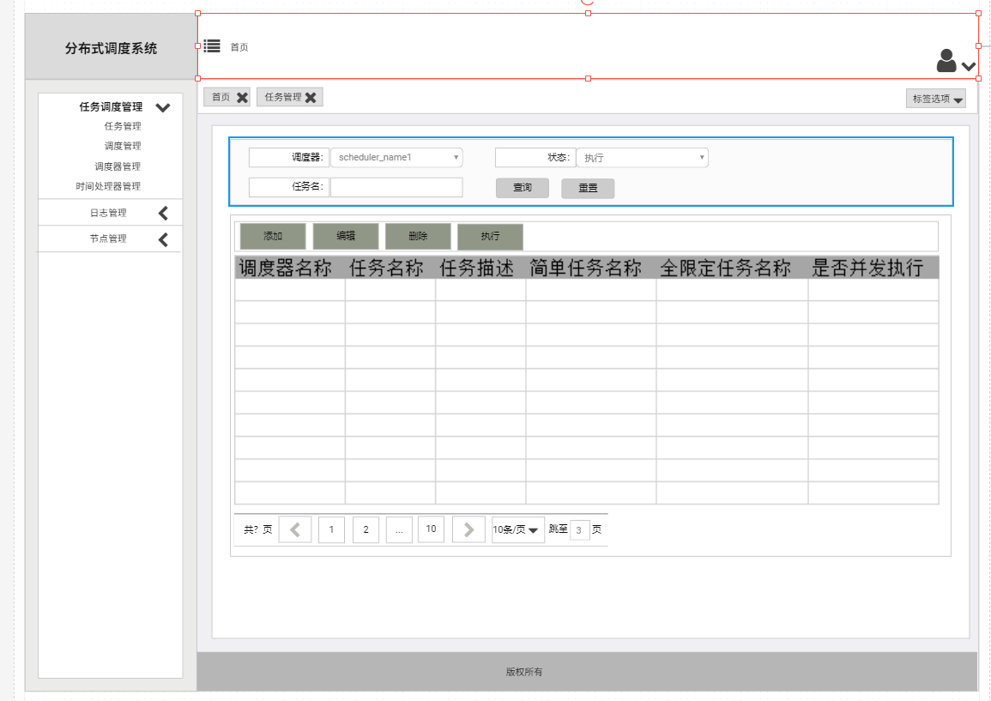

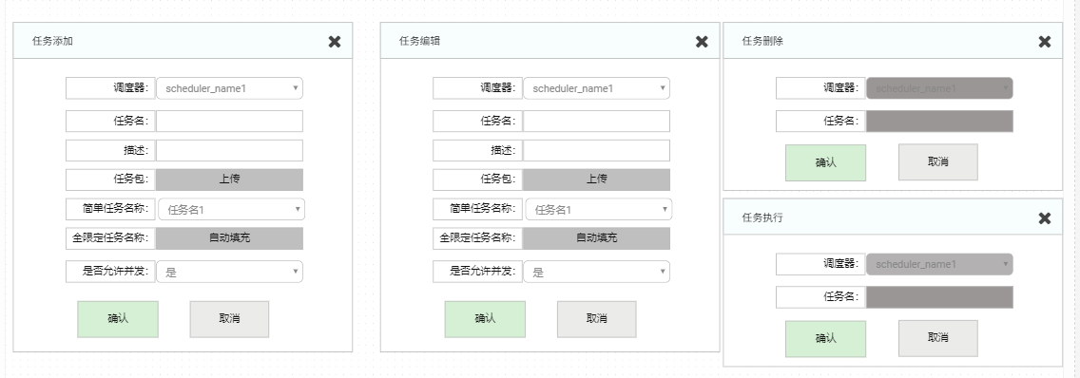

### (三) 任务包管理

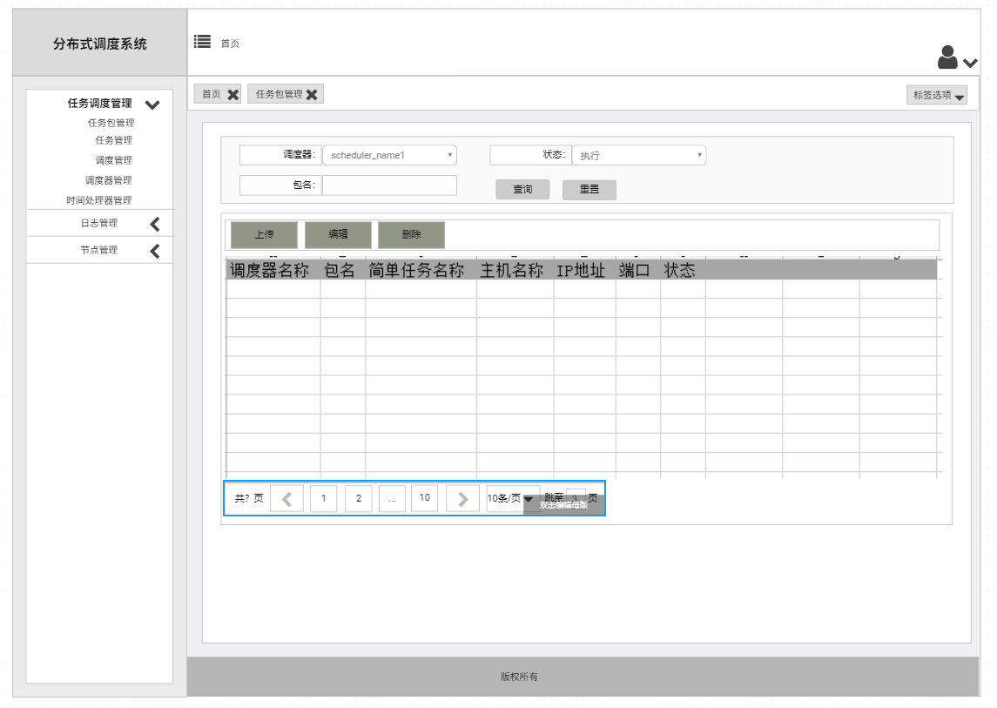

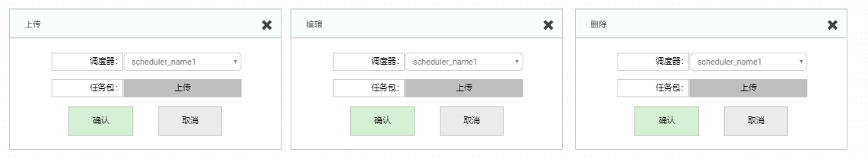

### (四) 节点管理

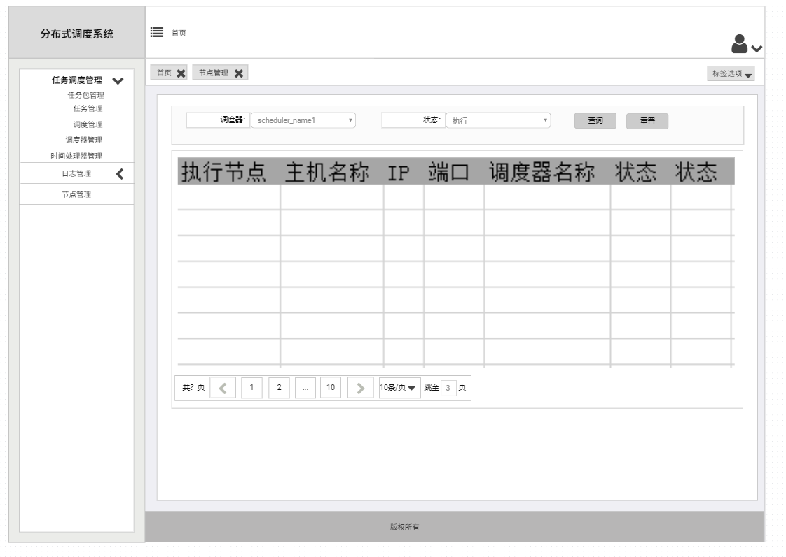

### (五) 调度管理

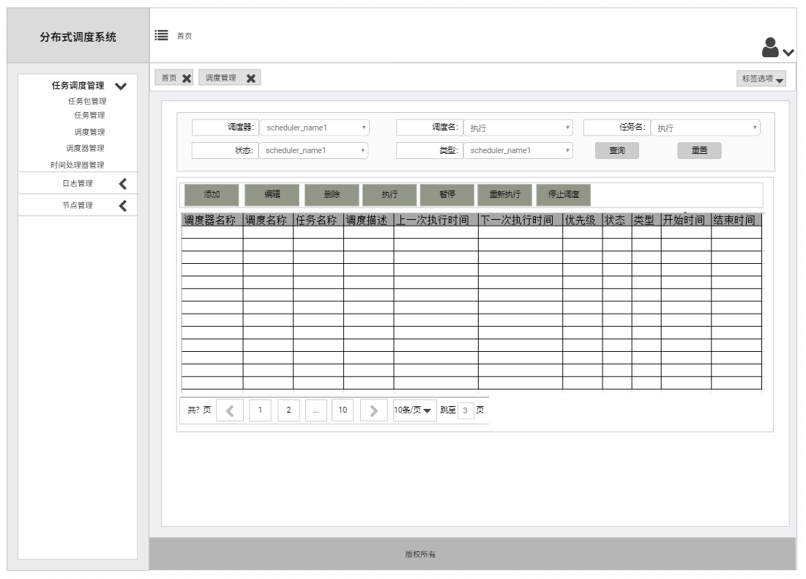

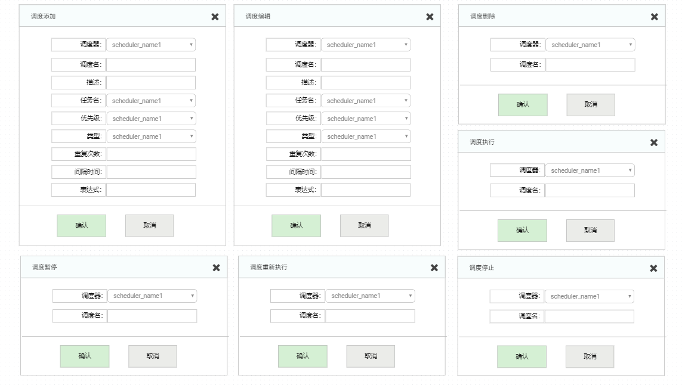

### (六) 调度器管理

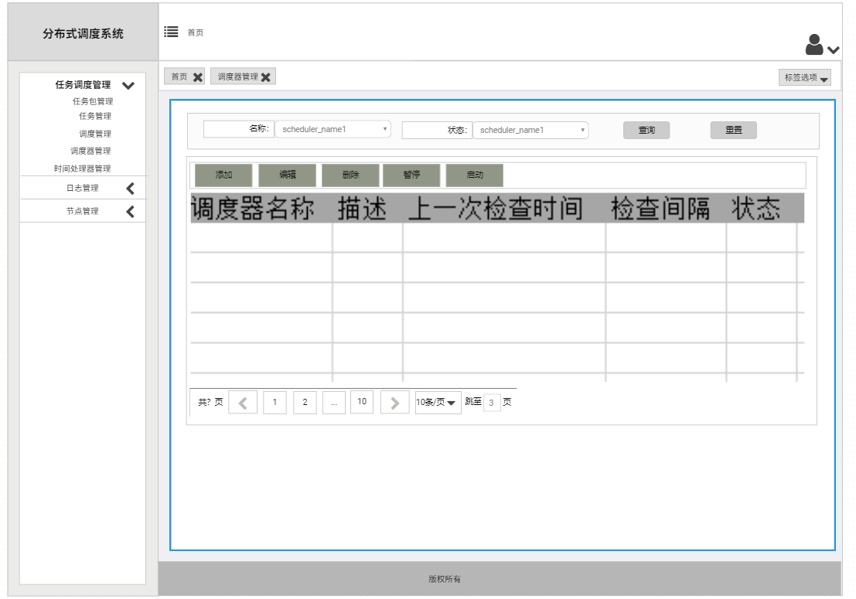

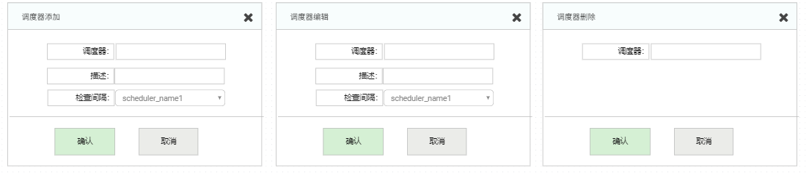

### (七) 调度器管理

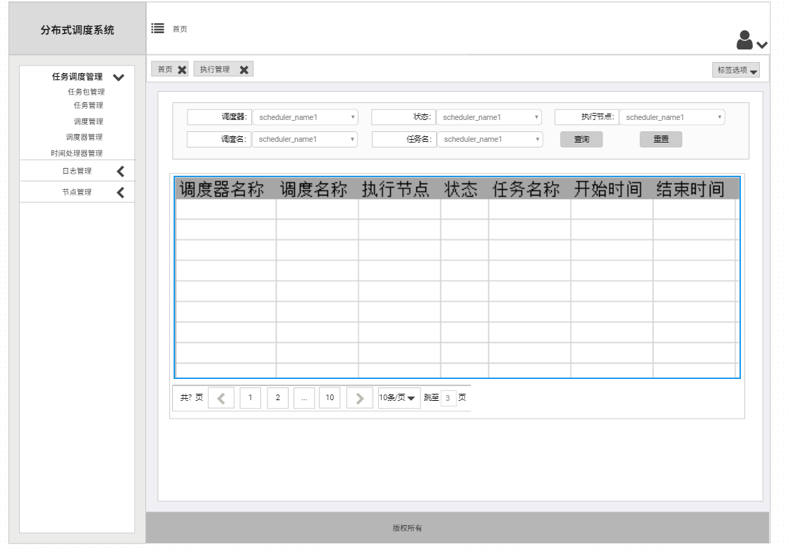

## 三. 表结构设计

### (一) 任务管理

#### 1. 任务表(dts_task)

|  |  |  |
| --- | --- | --- |
| 字段名称 | 字段类型 | 描述 |
| sched_name | VARCHAR (120) | 调度器名称 |
| name | VARCHAR (200) | 任务名称 |
| ~~task _group~~ | ~~VARCHAR(200)~~ | ~~任务归属组~~ |
| desc | VARCHAR (400) | 任务描述 |
| simple_class | VARCHAR(50) | 简单任务名称 |
| canonical_class | VARCHAR(250) | 全限定任务名称 |
| ~~Is_durable~~ | ~~VARCHAR(1)~~ | ~~是否是持久~~ |
| concurrentable | VARCHAR(1) | 是否并发执行 |
| is_dirty | VARCHAR(1) | 是否有更新的数据 |
| ~~Requests_recoverty~~ | ~~VARCHAR(1)~~ |  |
| ~~static_data~~ | ~~BLOB~~ | ~~静态数据(每次运行都会传过去)~~ |

说明：通过上传JAR包来自定

### (二) 调度管理

#### 1. 调度表(dts_trigger)

|  |  |  |
| --- | --- | --- |
| 字段名称 | 字段类型 | 描述 |
| sched_name | VARCHAR(120) | 调度器名称 |
| name | VARCHAR(200) | 调度名称 |
| ~~trigger_group~~ | ~~VARCHAR(200)~~ | ~~触发器归属组~~ |
| task_name | VARCHAR (200) | 任务名称 |
| ~~job_group~~ | ~~VARCHAR(200)~~ | ~~任务归属组~~ |
| description | VARCHAR (400) | 触发器描述 |
| next_fire_time | BIGINT(13) | 下一次触发时间 |
| prev_fire_time | BIGINT(13) | 上一次触发时间 |
| priority | INTEGER | 优先级 |
| state | VARCHAR(16) | 触发器状态 |
| type | VARCHAR(8) | 触发器类型 |
| start_time | BIGINT(13) | 开始时间 |
| end_time | BIGINT(13) | 结束时间 |
| calendar_name | VARCHAR(200) | 时间处理器 |
| misfire_instr | SMALLINT(2) | 失败次数 |
| ~~trigger_data~~ | ~~BLOB~~ |  |

说明：

1. state:有WAITING、ACQUIRED、EXECUTING、COMPLETE、BLOCKED、ERROR、PAUSED

#### 2. 简单调度(dts_simple_ trigger)

|  |  |  |
| --- | --- | --- |
| 字段名称 | 字段类型 | 描述 |
| sched_name | VARCHAR(120) | 调度器名称 |
| name | VARCHAR(200) | 调度名称 |
| ~~trigger_group~~ | ~~VARCHAR(200)~~ | ~~触发器归属组~~ |
| repeat_count | BIGINT(7) | 重复次数 |
| repeat_interval | BIGINT(12) | 间隔时间 |
| times_triggered | BIGINT(10) | 表示没看懂 |

#### 3. cron表达式调度 (dts_cron_trigger)

|  |  |  |
| --- | --- | --- |
| 字段名称 | 字段类型 | 描述 |
| sched_name | VARCHAR(120) | 调度器名称 |
| name | VARCHAR(200) | 调度名称 |
| ~~trigger_group~~ | ~~VARCHAR(200)~~ | ~~触发器归属组~~ |
| cron_expression | VARCHAR(200) | 表达式 |
| ~~time_zone_id~~ | ~~VARCHAR(80)~~ | ~~可以不要~~ |

### (三) 调度器管理

#### 1. 调度器(dts_scheduler)

|  |  |  |
| --- | --- | --- |
| 字段名称 | 字段类型 | 描述 |
| name | VARCHAR(120) | 调度器称 |
| desc | VARCHAR(200) | 描述 |
| last_checkin_time | BIGINT(13) | 上一次检查时间 |
| check_interval | BIGINT(13) | 检查间隔 |
| state | VARCHAR(16) | 状态 |

说明：状态用来全局控制任务的执行情况，如该调度处于暂停状态，则所有调度的任务都暂停运行；

### (四) 日志管理

### (五) 时间处理器管理

#### 1. 时间处理器(dts_time_handler)

|  |  |  |
| --- | --- | --- |
| 字段名称 | 字段类型 | 描述 |
| calendar_name | VARCHAR(200) |  |
| calendar | BLOB |  |

说明：存放额外的时间处理，专门处理时间粒度处理器处理不了的调度

### (六) 节点管理

#### 1. 执行节点表(dts_exec_node)

|  |  |  |
| --- | --- | --- |
| 字段名称 | 字段类型 | 描述 |
| node_id | VARCHAR(64) | 节点ID |
| host | VARCHAR(50) | 主机名称 |
| ip | VARCHAR(20) | Ip地址 |
| port | VARCHAR(5) | 端口 |
| sched_name | VARCHAR(120) | 调取器名称 |
| state | VARCHAR(16) | 状态 |

说明：一个节点执行启动一个调度器

### (七) 包管理

#### 1. 任务包表(dts_package)

|  |  |  |
| --- | --- | --- |
| 字段名称 | 字段类型 | 描述 |
| package_id | BIGINT | 自增 |
| sched_name | VARCHAR (120) | 调度器名称 |
| simple_class | VARCHAR(50) | 简单任务名称(唯一索引) |
| canonical_class | VARCHAR(250) | 全限定任务名称 |
| package_name | VARCHAR(255) | 包名 |
| create_time | Date | 创建时间 |
| create_oper | VARCHAR(30) | 创建人员 |
| update_time | Date | 更新时间 |
| update_oper | VARCHAR(30) | 更新人员 |

2. 同步表(dts_sync_package)

|  |  |  |
| --- | --- | --- |
| 字段名称 | 字段类型 | 描述 |
| package_id | BIGINT | (组合主键1) |
| node_id | VARCHAR(64) | 节点ID(组合主键1 |
| state | VARCHAR(16) | 状态 |

#### 9. 锁表(dts_lock)

|  |  |  |
| --- | --- | --- |
| 字段名称 | 字段类型 | 描述 |
| sched_name | VARCHAR(120) | 调度名称 |
| lock_name | VARCHAR(40) |  |

说明：作为并发下的锁机制，基本是用来限制触发器而用的

### (八) 执行管理

#### 1. 执行的任务(dts_exec_task)

|  |  |  |
| --- | --- | --- |
| 字段名称 | 字段类型 | 描述 |
| sched_name | VARCHAR(120) | 调度器名称 |
| Entry_id | VARCHAR(95) |  |
| trigger_name | VARCHAR(200) | 调度名称 |
| node_id | VARCHAR(64) | 节点ID |
| state | VARCHAR(16) | 状态 |
| task_name | VARCHAR (200) | 任务名称 |
| start_time | BIGINT(13) | 开始时间 |
| end_time | BIGINT(13) | 结束时间 |

说明：记录正在执行/已执行的任务

## 四. 架构图设计

#### (一) 部署图

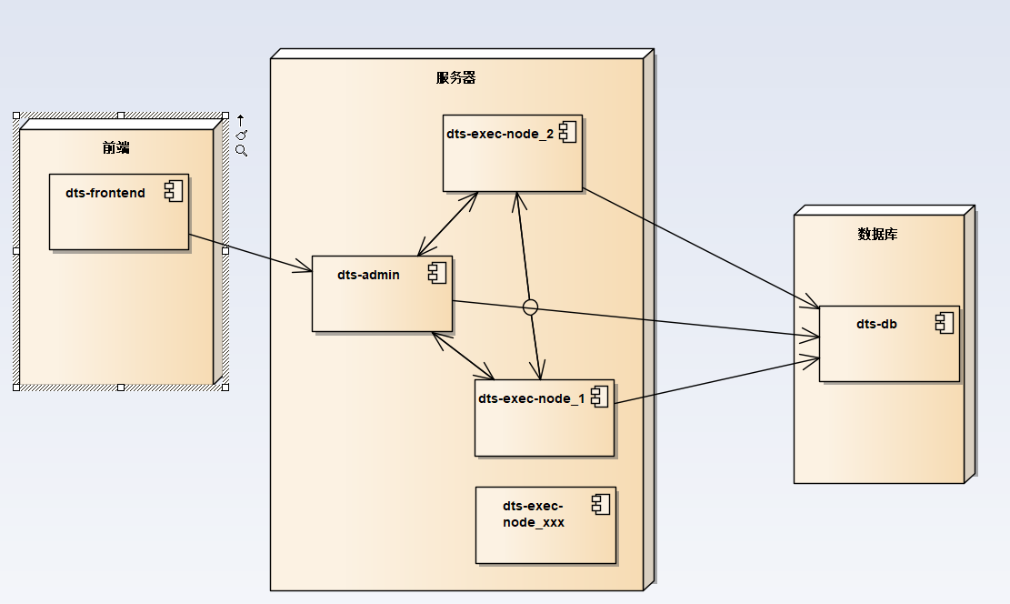

1. dts-fontend -> dts-admin

一般的页面请求操作；查看接口即可

2. dts-admin -> dts-exec-node

发送任务执行命令操作

3. dts-exec-node -> dts-admin

同步任务包操作

4. dts-exec-node_B -> dts-exec-node_A

同步任务包操作

#### (二) 状态图

##### 1. 任务状态图

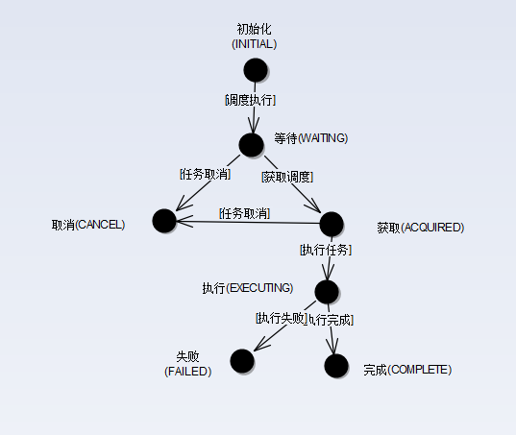

##### 2. 调度状态图

